Кузін Олександр Олександрович студент групи 6.1922-пцб

ІННІ Ю.М. Потебні ЗНУ м. Запоріжжя

ORCID 0009-0001-6688-4094

Пастухова Сусанна Валеріївна старший викладач кафедри ПЦБ

ІННІ Ю.М.  Потебні ЗНУ м. Запоріжжя

ORCID 0000-0002-9324-3065

**ПОРІВНЯННЯ БАЛКОВОГО ПЕРЕКРИТТЯ З БЕЗБАЛКОВО-МОНОЛІТНИМ ПРИ ПЕРЕКРИТТІ БАЛКОПРОЛІТНОГО ПРИМІЩЕННЯ**

У силу традиційно переважаючого проектування і виготовлення збірних елементів монолітні перекриття використовують значно рідше, хоча вони мають немало конструктивних, технологічних та експлуатаційних переваг. Використовується дуже мало монолітних перекриттів, оскільки традиційно переважає проектування та виготовлення збірних елементів. Однією з основних причин, що обмежують використання монолітного залізобетону у плоских перекриттях, є його значна вага. У випадку з монолітним залізобетоном якщо використовувати збірні плити, то вплив цього фактору можна зменшити за рахунок влаштування порожнин.

В останні роки стрімко зростає улаштування монолітних залізобетонних конструкцій різного призначення, особливо монолітних плоских перекриттів.

У порівнянні зі збірними залізобетонними перекриттями перевага монолітних плит полягає в тому, що їх можна використовувати в будівлях зі складною конфігурацією плану. Особливо підходить для реконструкції старих будівель і будівництва сучасних будівель зі складними архітектурними формами.

Розрізняють декілька видів перекриттів: цокольні, мансардні, міжповерхові, горищні.

Вони повинні відповідати наступним вимогам:

* мати несучу здатність, відповідну робочому навантаженню;
* мати достатню жорсткість і незначний або нульовий прогин;
* мати достатню звуко- і теплоізоляцію;
* повинна бути забезпечена вогнестійкість.

На вибір правильного типу перекриття впливає багато факторів, таких як: конструкції споруди, призначення будівлі, фактичне навантаження на неї. Для горищних перекриттів зазвичай навантаження беруть ‒ 1050 Н/м², для цокольних та міжповерхових ‒ 2100 Н/м². При розрахунку обов’язково варто враховувати масу самого перекриття, меблів, людей, сантехнічного та інших обладнань. [1].

Залежно від матеріалу перекриття розрізняють балкове і плитні.

Безбалкові перекриття можуть бути як збірними, так і монолітними: тому їх часто влаштовують у великих прольотах. Дані перекриття є більш економічними за втратою матеріалів, гігієнічнішими та мають більшу естетичну привабливість. При потребі перекрити приміщення розмірами 18 × 8 м, влаштовують балки, довжиною у 8 метрів послідовно і паралельно через кожні 6 м. Під ними розміщуються другорядні балки через кожні 1,5-2 метрі на всю довжину 6 м. На всю конструкцію укладається плита перекриття з товщиною 60-100 м., що надає конструкції ребристу структуру. Орієнтовна висота головної балки повинна бути у межах 1/12-1/16 прольоту, а ширина – 1/8-1/12 від відстані між осями [2].

Якщо висоти головних і другорядних балок прийняте однаковим, то таке перекриття називається кесонним. (рис.1).

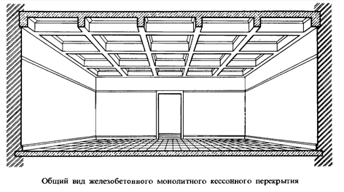 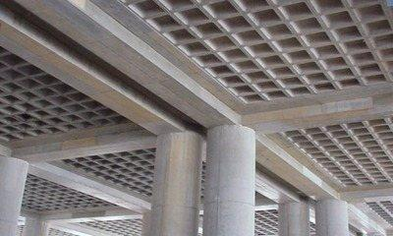

Рисунок 1 – Вид залізобетонного кесонного перекриття

В основному, їх застосування пов’язане з вимогами до рішення інтер’єру приміщення. Металеві балки (з прокатних профілів) використовувалися у будівництві до широкого впровадження залізобетону, як важко спалюваний і водостійкий матеріал. У наш час використання профілів сильно скоротилося і їх можна помічати найчастіше при виконанні ремонтних робіт та реконструкції споруд. Варто пам’ятати, що балки повинні бути захищені від дії високих температур (більше 140 ° С) та вогню як такого.

Безбалкові монолітні залізобетонні перекриття (рис. 2) є плитою, що в товщину має 150 200 мм, та безпосередньо спирається на колони, у верхній частині котрих є потовщення до стелі, що мають назву капітелії.

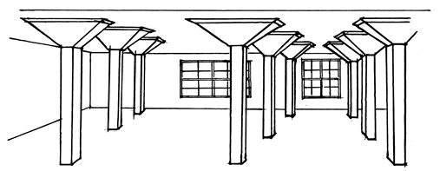 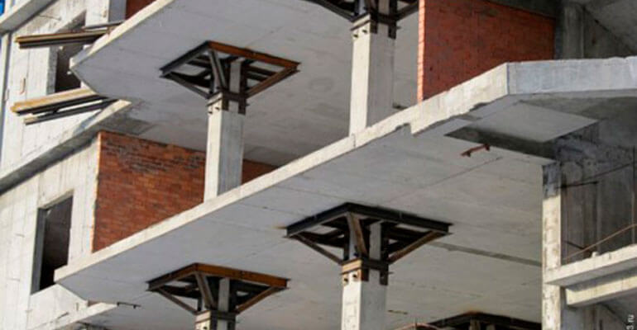Види залізобетонних перекриттів

Рисунок 2 – Безбалкове монолітне залізобетонне перекриття

Сітка колон на безбалочних плитах приймається квадратною або близькою до квадрата зі сторонами 5-6 м. Найбільш ефективні

збірні безбалочні перекриття найбільш поширені у цивільному будівництві. Основними несучими елементами їх є різні види залізобетонних панелей–настилів, виготовлених з бетону.

Залежно від конструкції будівлі розрізняють такі типи:

– з панелей, що своїми кінцями спираються на поздовжні несучі стіни або на прогони, котрі покладені вздовж будинку;

– з панелей, котрі спираються своїми кінцями на прогони чи поперечні стіни, покладені поперек у самій будівлі;

– з панелей, що спираються по трьох і чотирьох сторонах на наявні несучі стіни;

– з панелей, які спираються безпосередньо на всі чотири колони каркасу по чотирьох кутах.

Мінімальна глибина закладання настилів у цегельних стінах 120 мм, у панельних і блокових – 100 мм з кожної зі сторін. За допомогою анкерів та арматурних зв’язок збірні залізобетонні плити перекриттів жорстко закріплюються в стінах у ході їхньої установки. Міжплиточні шви монолітять розчином. Завдяки цьому виходять доволі тверді горизонтальні диски, що збільшують загальну міцність і надійність будинків.

Література:

1. <https://dci-group.com.ua/ua/suchasni-perekrittya>

2. Котеньова З. І. Архітектура будівель і споруд: навч. посібник. ХНАМГ, 2007. 236 с.

3. ДБН В.2.6-220:2017. Покриття будівель і споруд. [Чинний від 2018-01-01]. Вид. офіц. Київ: Мінрегіон України, 2018. 55 с. (Державні стандарт України).

4. ДСТУ Б В.2-6-53:2008 Конструкції будинків і споруд. Плити перекриттів залізобетонні багатопустотні для будівель і споруд. Технічні умови. [Чинний від 2009-08-07]. Вид. офіц. Київ: Мінрегіонбут України, 2009. 23 с. (Державні стандарт України).